Raw 데이터 요약

- 변수 설명

Timestamp: 데이터 수집 시간

펌프 상부 진동(AI0)
펌프 하부 진동(AI1)
유압펌프 전류(AI2_current)
- 세 변수간 상호성이 존재한다 -> 특수성을 고려하여 이상 작동 여부를 복합적으로 감지하는 모델을 개발해야한다.
- 세 변수는 시계열 데이터로 입력되었다.

이상작동(equipment): 고장(1), 정상(0)

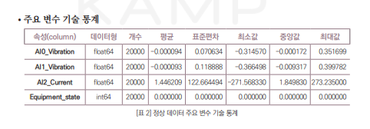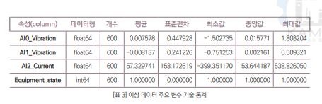

- 데이터 전처리

완전성, 유일성, 유효성, 일관성, 정확성, 무결성을 판단한다. ( guideline의 공식 사용 및 결과 바탕 전처리)
- 공개 데이터는 해당 조건을 모두 만족한다. (guideline-부록4에 결과가 나와있다.)

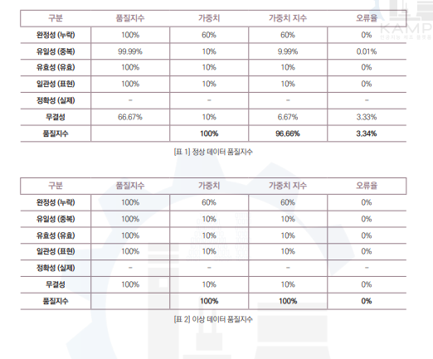
모델 학습시 정상데이터만을 사용한다. 추후 모델 평가시 두 데이터를 사용한다. (guideline pdf)
- 둘다 학습시키고, k-fold 검증

- 모델 평가

- 평균 제곱 오차
- 정밀도- 재현율 곡선
- 재구성 오차
- K-fold

실제 산업적용 -> guideline 적용 조건 참조

